•
1563-0331 Индекс 75879; 25879
ЭЛ-ФАРАБИ атывдагы КАЗАК УЛТТЫК, УНИВЕРСИТЕТ! КАЗАХСКИЙ НАЦИОНАЛЬНЫЙ УНИВЕРСИТЕТ имени АЛЬ-ФАРАБИ

ХАБАР

Ы

ТНИК




■ ■ - ■'

ХИМИЯ СЕРИЯСЫ
Щ СЕРИЯ ХИМИЧЕСКАЯ

ЛЛМАТЫ
,№2 (62)
2011

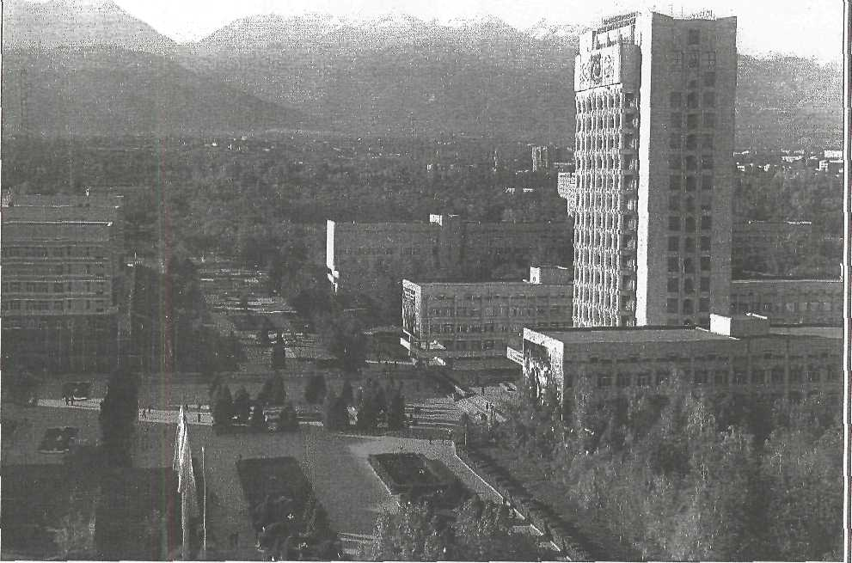
-

СОДЕРЖАНИЕ
В.П.Дзекунов, А.А.Мейрманова, М.К.Наурызбаев. Состояние и перспективы развития инновационною потенциала отечественной химической промышленности.
Е.А.Бектуров, Г.А.Сейлханова, А. К.Оспанова, А.Ш.Амирханова. Вискозиметрическое исследование дистанциоиного эффекта в полимер-полимерных системах.
Б.К.Касенов, С.Ж.Давренбеков, Ш.Б.Касенова, Ж.И.Сагижтаева. Расчет стандартных термодинамических свойств тройных хромитов состава ЬпМ[М^{и}(Сг0₃)2, где Ьп-р едко земельные элементы, М-щелочные, М^{и}-щелочноземельные металлы.
В.П.Малышев, А.М.Турдукожасва. Разработка взаимно согласованных обобщенных полу эмпирических моделей температурных зависимостей динамической и кинематической вязкости и плотности расплавов.
А.К.Оспанова, Г.А.Сейлханова, Н.С. Ашимхан. Особенности процессов комплексообразования полиакриламида с ионами металла бария (11) и водной и водно-органической среде. Н.М. Иванова. Квантово-химическое изучение межмолекулярных комплексов сульфида цинка с функциональными производными винил ацетиленовых спиртов.
Е.Н.Таутова, Р.Ш.Еркасов, А.С.Хамитова, А.С.Оралтасва. Квантово-химическая оценка геометрического строения п-протонированных соединений ацетамида с солями бериллия и цинка.
К.Б.Коржынбаева, С.М.Тажибаева, А.Б.Оразымбегова, К. Б. Му сабе ков, М.М.Буркитбаев, А.А.Тургупбаева. Адсорбция ионов металлов на диатомите.
К.К. Орынбасарова. Анализ полисахаридного состава плодов маклюры оранжевой. Ж.С.' Го к сан бае ва. Аминокислотный и минеральный состав татарника колючего. Е.О.Досжааов, К.К. Кудайбергенов, Е.К.Онгарбаев, А.А.Жубанова, З.А.Мансуров. Очистка загрязненных керосином почв с помощью сорбентов. Р.Н.Матакова. Перспективы развития амперометрии.
А.Н.Каримов, З.Т.Мажренова, Б.Н.Кепесов. Определение консерванта сорбага калия в молоке методом высокоэффективной жидкостной хроматографии.
А.К.Кдаыбасв Поведение свинца (II) на свинцовом электроде в присутствии сополимера - стинол сульфоната калия с 1,2 триметил - 4 - винилэтилпиперидолом - 4 при различных температурах. В.А.Бурахта, Б.К.Ншметова. Электроды на основе композиционных материалов из диборида циркония для анализа объектов окружающей среды.
О.Я.Сулейменова, М.Р.Танашева. Ж.Р.'Горегожина. Экстракционная очистка и концентрирование экстракционной фосфорной кислоты с использованием расплава органических реагентов. С.М.Романова, Р.Г.Рыскалиева. Органические и биогенные вещества в воде рек северного склона Заилийского Алатау.
Е.Е.Ергожин, Б.Р.Таусарова, Р.К.Ашкеева, Л.М.Тугелбаева. Комплексообразующие полиэлектролиты с различными группами для ионов тяжелых и переходных металлов.
К.И.Имапбеков, Р.Г.Рыскалиева, К.М.Тамтисва, Г.И.Курбанова. Аморфные фосфаты кальция и карбоксиметилцеллюлоза в качестве биокомпозитов медицинского назначения. Ж.О.Аппазов, М.И.Сыздыкбаев, А.С.Тапалова, Н.О.Аппазов. Исследование процесса сорбции ионов железа и меди силикофосфатными сорбентами.
Б.С.Тантыбаева, Г. Ж. Миииязова. Эффективность использования учебных карт на заданиях по химии. Е.Н. Таутова, Н.Н. Козаченко, А.С. Хамитова, К.Х. Токмурзин. Инновационный подход к изучению гидролиза солей.
| А.Г.Сармурзина, Р.К. Ашкеева, Л.М.Тугелбаева. Формирование экологической культуры учащихся.
И.Х.Муддагалиева. Методология химико-эколого-педагогнческих исследований в обучении студентов. (Сообщение 1).
И.Х.Муядагалиева. Методология химико-эколого-педагогических исследований в обучении студентов. (Сообщение 2). СМ.Романовой 60 лет.
5 13
16
19 32 36
41
47 52 54
56
60
65
68 73 78 83 87 93
97 99
103 108
111
114 120

Эдебиеттср
1-Бурлибаев М.Ж., Назарбаев С.К. и др. Современное состояние загрязнения основных водотоков Казахстана
ионами тяжелых металлов.- Алматы: Каганат, 2002.- 256с.
2.Ибрагимова М.А. Физико-химическая характеристика воды рек бассейна оз.Балхаш: автореф. ... дисс. канд.
хим. наук. - Алма-Ата; КазГУ, 1969. - 24 с.
З.Романова СМ. антропогенная трансформация гидрохимического режима и качества вод бессточных водоемов
Казахстана: автореф. ... дисс. докт. геогр. наук. - Алматы: КазНУ им. аль-Фараби, 2006. -40 с.
4.Амиргалиев Н.А. Гидрохимия канала Иртыш-Караганда, - Л.: Гидромстеоиздат, 1981,. - 199 с.
ОРГАНИЧЕСКИЕ И БИОГЕННЫЕ ВЕЩЕСТВА В ВОДЕ РЕК СЕВЕРНОГО СКЛОНА ИЛЕ АЛАТАУ
СМ. Романова, Р.Г.Рыскалиева
Приведены материалы исследований по изучению режима органических веществ, биогенных элементов в воде рек Северного склона Заилийскош Алатау.
ТНЕ СНАКАСТЕШ8Т1С ОР А СНЕМКГАЬ СОМРОШО8 ОГ ТНЕ К1УЕК8 ОР ЖЖТНЕШ^ ОР 5ЬОРЕ
Е АЬАТАИ

Оа1а оп ог§ашс, Ы 2009-2010 уеагз \уав зЬ.о\уи.
5.М. Потапова, К..С.Ку$ка1уеуа
т \уа1ег оГпуеге от"МогЙ1егп з1оре оП1е А1а(аи
Ьу аийюг

УДК 541.64+678-9
КОМПЛЕКСООБРАЗУЮЩИЕ ПОЛИЭЛЕКТРОЛИТЫ С РАЗЛИЧНЫМИ ГРУППАМИ ДЛЯ ИОНОВ ТЯЖЕЛЫХ И ПЕРЕХОДНЫХ МЕТАЛЛОВ
Е.Е.Ергожин, Б.Р.Таусарова, Р.К.Ашкеева, Л.М.Тугелбаева Казахский национальный университет им. аль-Фараби
Методами химической модификации и радикальной сополимеризащи получены новые сополимеры на основе стирола и дивинилбензола с группами никотинамида и сополимеры на основе изомеров метакршоиламипобеизойных кислот с 2-метил-5-винилпиридином. Найдены оптимальные условия синтеза. Строение и свойства исходных соединений и сополимеров на их основе исследованы методами ИК-спектроскопш, элементного анализа. Изучены сорвционные свойства синтезированных полимеров по отношению к ионам тяжелых и переходных металлов.
Очистка сточных вод, растворов и газов, как важная составная часть комплекса мероприятий по снижению масштабов и темпов отрицательного воздействия хозяйственной деятельности людей на окружающую среду, является перспективной областью применения ионного обмена. Одним из научных направлений- является синтез, исследование и использование комшексообразующих ионообменных материалов - полимерных соединений с функциональными группами, способными образовывать с ионами металлов внутрикомплексные соединения.
Особый интерес представляют новые экономичные безотходные или малоотходные ионообменные и комбинированные методы очистки, основанные на применении перспективных ионитов и ионообменных аппаратов /1-2/.
87

